# 整体态势

## 地表水

### 地表水断面

1. 数据类型，按上旬、中旬、下旬的顺序展示；

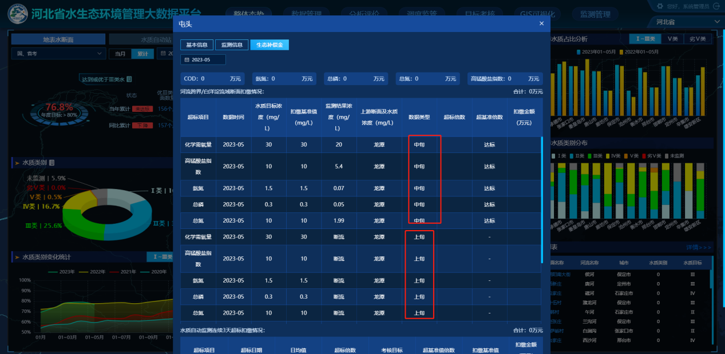

## 饮用水

### 弹窗-基本信息

1. 水源地类型，未显示信息；
2. 监测频次，未显示信息；

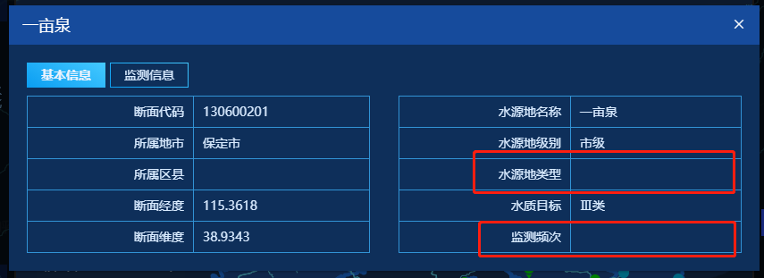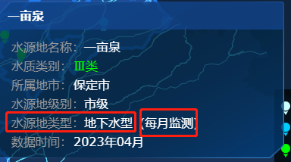就是这两个信息

### 弹窗-监测信息

1. 水质类别、考核目标的水质后增加“类”字；

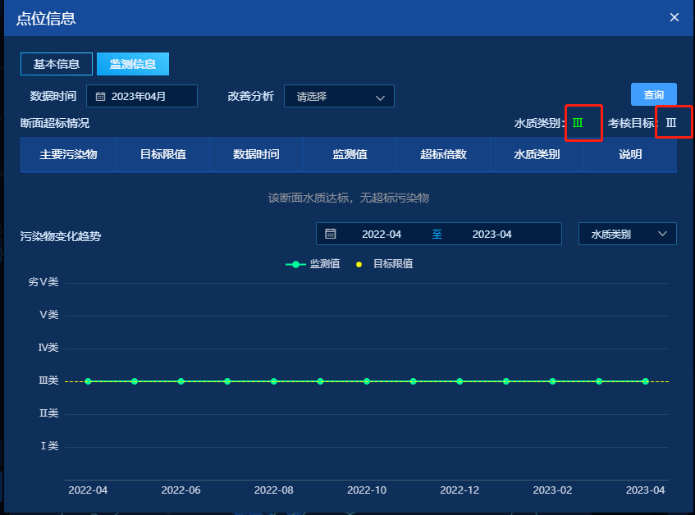

1. 改善分析，选择1、2类，断面超标情况的列表，均显示水质断面达标无超标污染物；但当前断面是3类的；
2. 选择不同因子，折线图尚未显示该因子的折线信息；

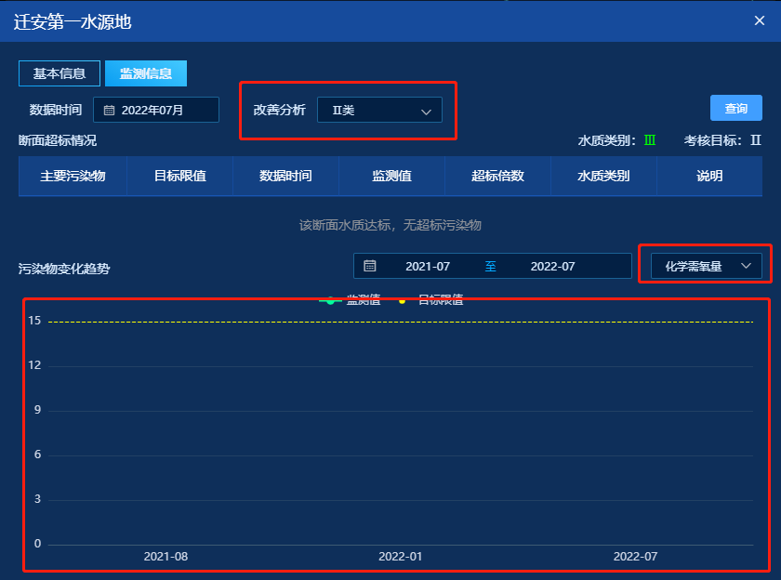

# 数据管理

## 河北省集中式饮用水源地

1. 查询条件，断面名称下拉框，查询“四里岩水库”“洋河水库”无下拉结果；

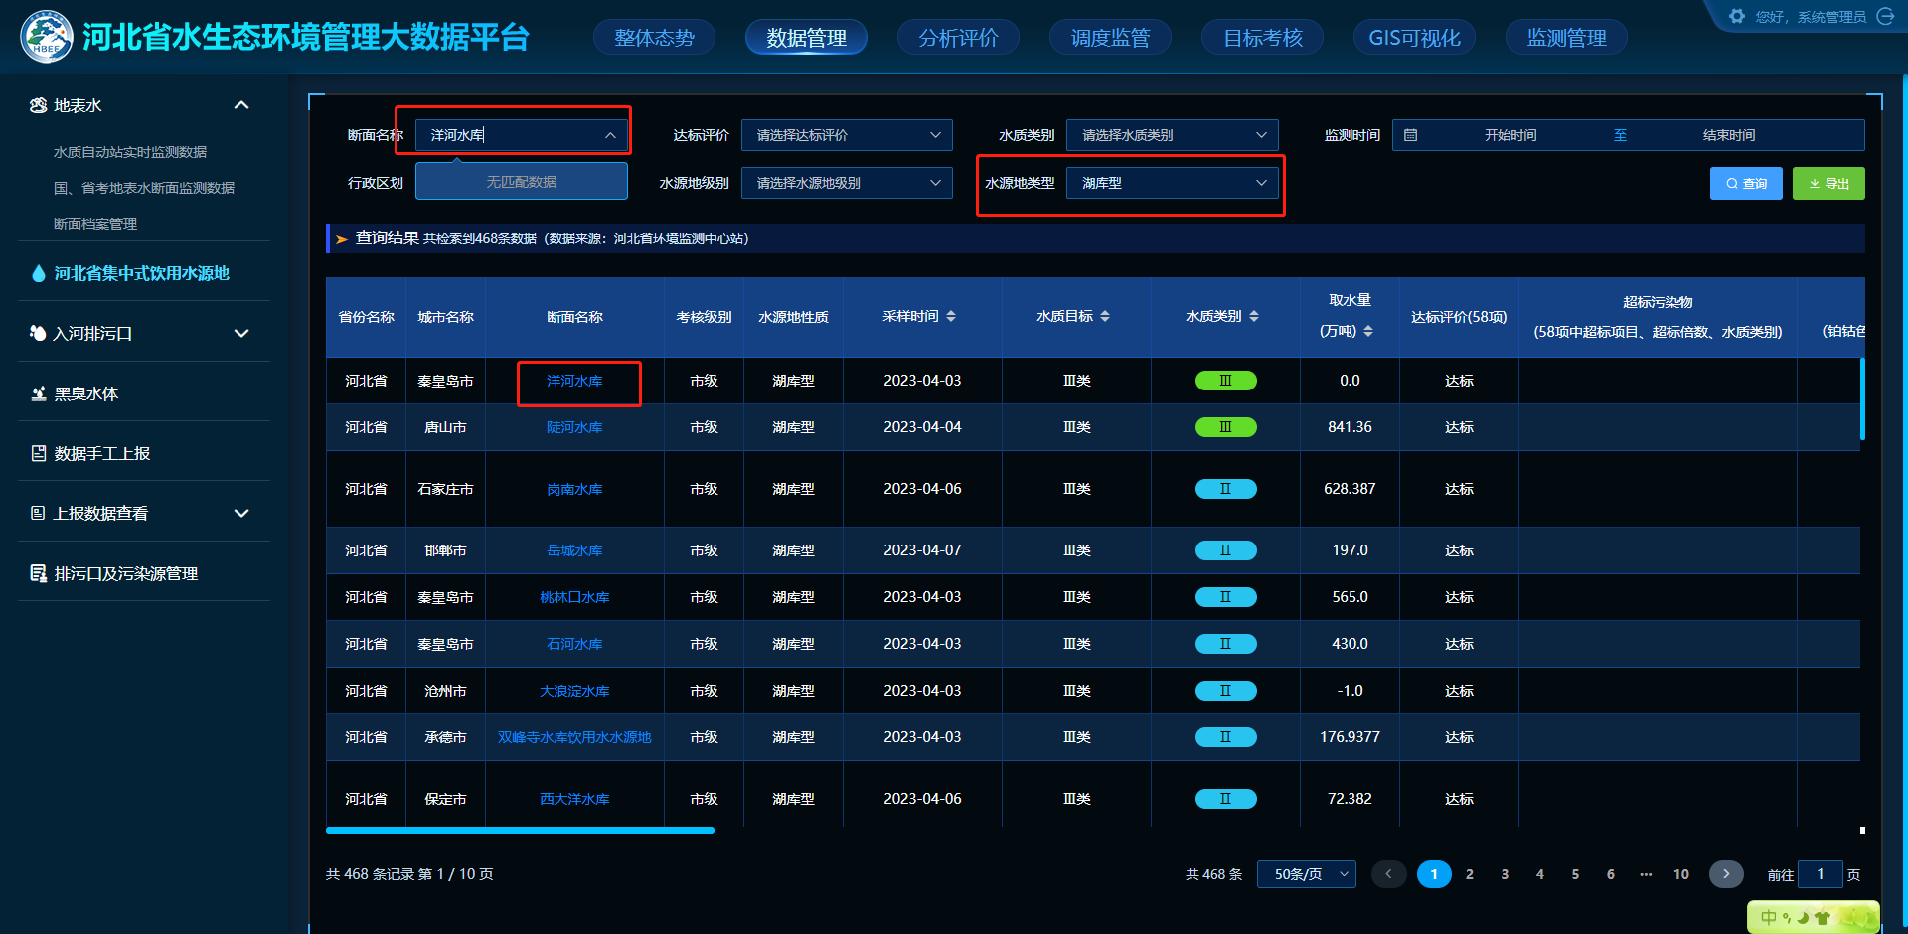

# 调度监管

## 监测报警

### 自动监测超标报警信息-实时

#### 查询条件

1. 数据类型，改为“国考、省考、入境、其他”；和数据管理里保持一致；

